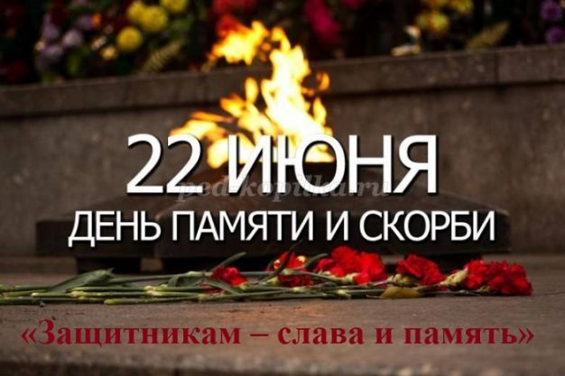

«Тот самый длинный день в году   
С его безоблачной погодой   
Нам выдал общую беду   
На всех, на все четыре года.»

Константин Симонов

22 июня 1941 года – одна из самых печальных дат в истории России – День памяти и скорби – день начала Великой Отечественной войны. Этот день напоминает нам о всех погибших в боях, замученных в фашистской неволе, умерших в тылу от голода и лишений. Мы скорбим по всем, кто ценой своей жизни выполнил святой долг, защищая в те суровые годы наше Отечество.

В течение последних двух лет в России функционирует [федеральный проект «Без срока давности»](http://xn--80aabgieomn8afgsnjq.xn--p1ai/" \t "_blank), стремящийся напомнить обществу о трагедии гражданского населения СССР во время Великой Отечественной войны. «Без срока давности» включает в себя как общественную, так и государственную деятельность во всероссийском масштабе. В первую очередь, это работа поисковиков, исследующих места массового захоронения убитых нацистами и их пособниками мирных граждан. Преступления нацистов становятся объектом расследований сотрудников Следственного комитета. Многие эпизоды уже были квалифицированы судом «как акты геноцида против советского народа.

ВСЕРОССИЙСКИЙ ПРОЕКТ «БЕЗ СРОКА ДАВНОСТИ»

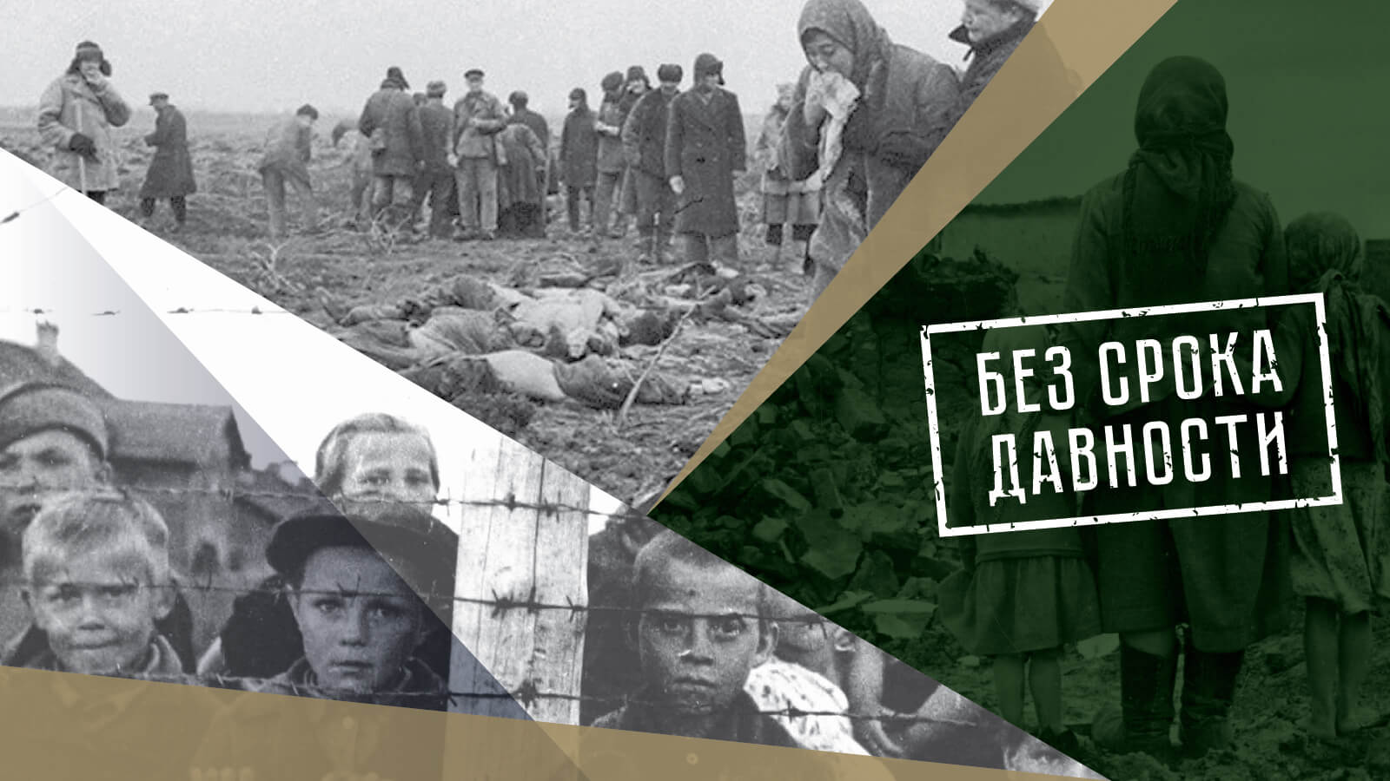

Архивные документы, полевые работы, просветительские акции и научные конференции – все это проект «Без срока давности», направленный на сохранение исторической памяти о трагедии мирного населения СССР – жертвах военных преступлений нацистов и их пособников в период Великой Отечественной войны.

Его задача рассказать о том, что у нацизма не было обратной, «светлой» стороны: мирные жители оккупированных территорий подвергались массовому геноциду со стороны захватчиков. Согласно идеологии национал-социализма жители нашей страны, как и других захваченных нацистами государств, были обречены на уничтожение. В результате карательных операций и иных действий на оккупированной территории СССР было уничтожено 11,5 млн человек, вина которых состояла только в том, что они были советскими гражданами и жили на землях, подлежавших по плану «ОСТ» «беспощадной германизации».

В рамках проекта проводятся поисковые и разведывательные работы в местах массовых захоронений мирных жителей, идет выявление и рассекречивание новых архивных документов, готовятся к изданию сборники документов о военных преступлениях нацистов и их пособников по оккупированным регионам.

#БезСрокаДавности

Уважаемые читатели, Атаманская библиотека подготовила для вас

выставку – обсуждение «Подвиг бессмертен»

«КУБАНЬ 1941–1945. МАЛЫЕ СТРАНИЦЫ ВЕЛИКОЙ ПОБЕДЫ»

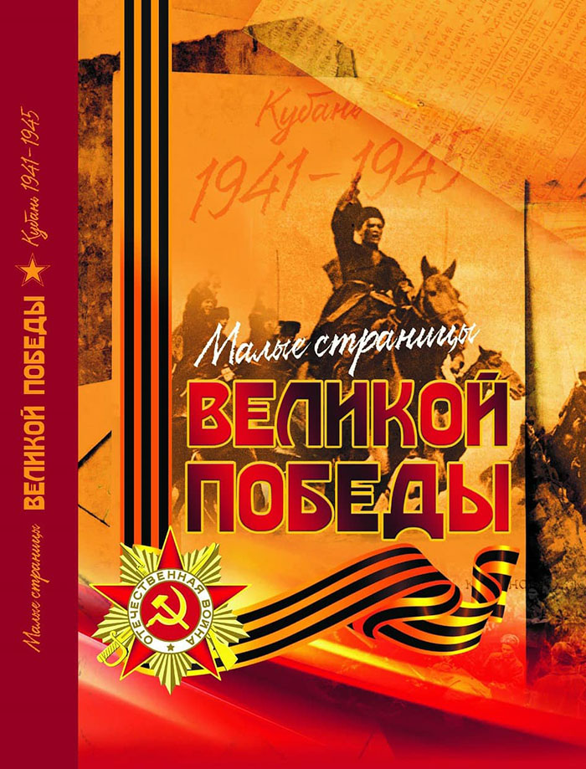

В 2020 году в свет вышла книга «Кубань 1941–1945. Малые страницы Великой Победы».

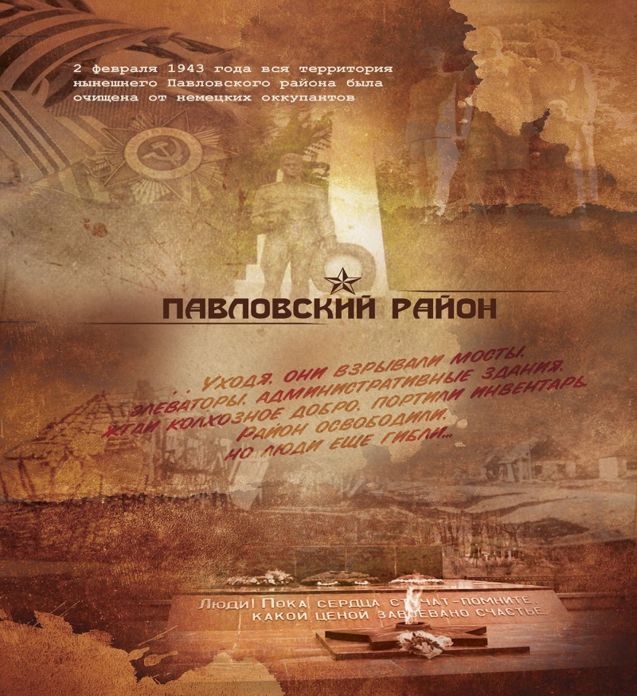

Данное издание – не просто повествование о военной истории Кубани в годы Великой Отечественной войны – это летопись жизни и борьбы людей за свободу и спасение Отечества. Воспоминания очевидцев, архивные списки, стенограммы, военные документы, приказы, наградные листы, уникальные фотографии – информация была собрана по крупицам во всех муниципальных образованиях Краснодарского края. Все это – яркие свидетельства беспримерных подвигов наших отцов и дедов, отстоявших независимость Родины.

2. Василенко, Г. И. Мальчишки сорок первого / Г. И. Василенко. – Краснодар: Традиция, 2013. - 488 с.



В данную книгу Григория Василенко вошли два произведения: рассказ «Мальчишки сорок первого» и повесть «Без срока давности», написанные на документальной основе. В центре внимания автора - рядовые защитники Родины. Те самые мальчишки, которым пришлось внезапно повзрослеть, взвалив на плечи неимоверные тяжести военного лихолетья. И в одно мгновенье превратиться из полных надежд юнцов, впереди у которых была целая жизнь, в суровых воинов, друзей терявших и стоявших насмерть. Добротная, качественная проза Григория Василенко заставляет сопереживать, узнавая отчасти себя в его героях, но вместе с тем дает пищу для размышлений, оставляя за читателем право самому сделать выводы

Гросс, Ян Томаш.

Золотая жатва [Текст] : о том, что происходило вокруг истребления евреев / Ян Томаш Гросс при участии Ирены Грудзиньской-Гросс ; пер. с пол. Леонида Мосионжника ; [предисл.: Я. Грабовский]. - Москва [и др.] : Нестор-История, 2017. - 151 с. - (Программа книгоиздания Кантемир). - Библиогр. в подстроч. примеч. - Пер. изд. : Złote źniwa / Jan Tomasz Gross, Irena Grudzińska-Gross. - Krakow, 2011. - ISBN 978-5-4469-1205-6 : Б. ц.

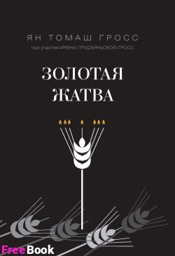

Импульсом к созданию данной книги послужила фотография, сделанная после войны на территории лагеря смерти Треблинка, где местные жители занимались поисками драгоценностей, якобы оставшихся после уничтоженных в газовых камерах евреев.«Золотая жатва» – не только описание этого кошмара, но и попытка понять его причины. Она ставит серьезные моральные и исторические проблемы. Книга рассчитана на широкий круг читателей.

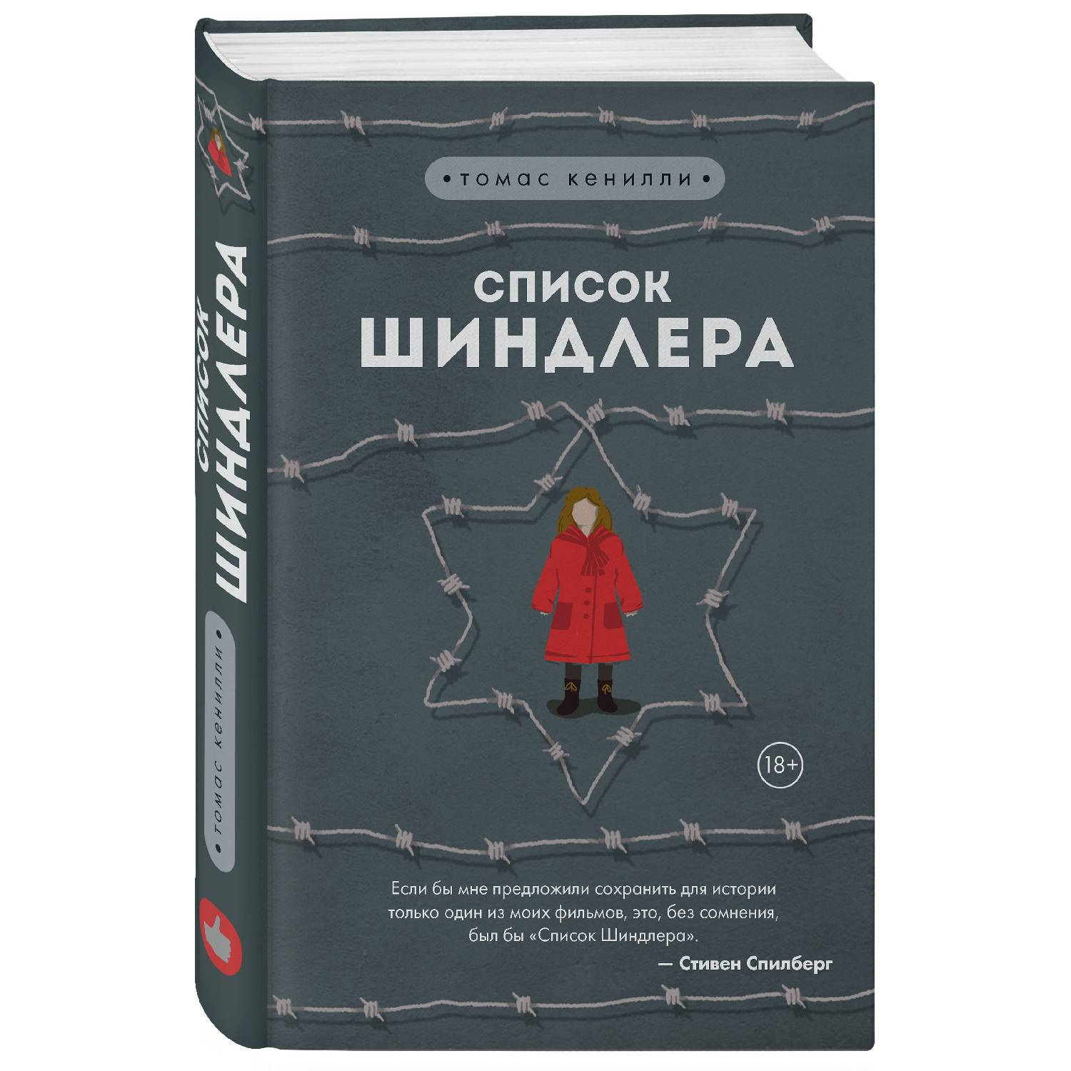

Кенилли, Томас (австралийский писатель ; 1935- ). Список Шиндлера = Schindler's list : [текст] : [роман] / Томас Кенилли ; [пер. с англ. И. Полоцка]. - Москва : Э, 2016.

Историческая драма о немецком бизнесмене и члене [НСДАП](https://ru.wikipedia.org/wiki/%D0%9D%D0%B0%D1%86%D0%B8%D0%BE%D0%BD%D0%B0%D0%BB-%D1%81%D0%BE%D1%86%D0%B8%D0%B0%D0%BB%D0%B8%D1%81%D1%82%D0%B8%D1%87%D0%B5%D1%81%D0%BA%D0%B0%D1%8F_%D0%BD%D0%B5%D0%BC%D0%B5%D1%86%D0%BA%D0%B0%D1%8F_%D1%80%D0%B0%D0%B1%D0%BE%D1%87%D0%B0%D1%8F_%D0%BF%D0%B0%D1%80%D1%82%D0%B8%D1%8F) [Оскаре Шиндлере](https://ru.wikipedia.org/wiki/%D0%A8%D0%B8%D0%BD%D0%B4%D0%BB%D0%B5%D1%80,_%D0%9E%D1%81%D0%BA%D0%B0%D1%80" \o "Шиндлер, Оскар), спасшем более тысячи [польских](https://ru.wikipedia.org/wiki/%D0%9F%D0%BE%D0%BB%D1%8C%D1%88%D0%B0" \o "Польша) [евреев](https://ru.wikipedia.org/wiki/%D0%95%D0%B2%D1%80%D0%B5%D0%B8" \o "Евреи) от гибели во время [Холокоста](https://ru.wikipedia.org/wiki/%D0%A5%D0%BE%D0%BB%D0%BE%D0%BA%D0%BE%D1%81%D1%82" \o "Холокост)[[3]](https://ru.wikipedia.org/wiki/%D0%A1%D0%BF%D0%B8%D1%81%D0%BE%D0%BA_%D0%A8%D0%B8%D0%BD%D0%B4%D0%BB%D0%B5%D1%80%D0%B0#cite_note-%D0%90%D0%B8%D0%A4-3).

«Тот, кто спас единственную жизнь, спас весь мир» – эти слова из Талмуда написали заключенные на кольце, которое подарили своему спасителю – Оскару Шиндлеру. Человеку, который избавил от мученической смерти больше тысячи людей.

«Немецкий бонвиван, ловкий делец, обаятельная личность, полная противоречий» – так пишет о своем герое Кенилли.

Да, Оскар Шиндлер не был святым, но стал – Праведником Мира. О нем помнят не только те, кто обязан ему жизнью, не только их дети и внуки – нет в мире человека, который не слышал бы это имя и не преклонялся перед скромным мужеством Шиндлера.

В 1993 году Стивен Спилберг снял по роману Томаса Кенилли фильм, который стал одним из самых значительных произведений мирового кинематографа и удостоен семи премий «Оскар».

В день памяти и скорби, сквозь время говорят с нами те, кто уже никогда не вернётся. Склоняя головы перед светлой памятью отцов, дедов, братьев, сестёр, родных, однополчан, освободим сердца от гнева и жестокости, вспомним, что мы сыны и дочери Великого народа, и будем достойны его!

Давайте почтим память славных воинов, павших в годы

Великой Отечественной войны минутой молчания

